Concert Michael Buble la Viena
`Wiener Stadthalle – Halle D` | Viena, 05 noiembrie 2014

de la 169 EUR/ persoana/ pachet (loc in camera tripla)

Variante cazare | Categorie |  | Loc in Dubla | Camera Single | Loc in Tripla
Altwienerhof 3* | BEST DEAL* |  | 179 EUR | 229 EUR | 169 EUR
Boutique Stadthalle 3* | ARENA* |  | 199 EUR | 259 EUR | N/A
Viennart am Museumsquartier 4* | CENTRAL* |  | 209 EUR | 289 EUR | N/A
Servicii incluse: |  | Nu sunt incluse:
- 2 nopti cazare la unul dintre hotelurile de mai sus, in perioada 04 – 06 noiembrie 2014;  - mic dejun;  - bilet concert Michael Buble la Viena (cat. F | STANDING – vizibilitate redusa, culoare VERDE pe harta);  - taxa de livrare a biletelor in Romania; |  | - transportul din/ spre Romania (se poate asigura la cerere);  - transferuri aeroport – hotel – aeroport: de la 39 EUR/ persoana (dus-intors);  - supliment bilet de categorie superioara;  - excursii si servicii optionale (a se vedea `Servicii optionale`);  - asigurare TURIST PLUS (include asigurare medicala de calatorie si asigurare STORNO)
*Legenda: `BASIC`= cazare in hoteluri/ pensiuni de calitate mai slaba, dar care ofera un pret accesibil/ `STANDARD`= cazare in hoteluri/ pensiuni de calitate medie, fara pretentii dar si fara batai de cap/ `ARENA` = cazare in hoteluri pozitionate in imediata apropiere a locului de desfasurare a evenimentului promovat/ `CENTRAL`= cazare in hoteluri de calitate medie, cu pozitionare centrala/ `BEST DEAL`= cazare in hoteluri care ofera cel mai bun raport calitate-pret-pozitionare (recomandarea noastra)/ `DELUXE`= cazare in hoteluri ce ofera servicii ireprosabile, dar la preturi peste medie.

Suplimente pentru bilete de categorie superioara la concert Michael Buble in Viena:
- categorie E | (loc pe scaun, culoare ROZ): +10 EUR/ persoana;
- categorie D | (loc pe scaun, culoare MOV): +25 EUR/ persoana;
- categorie C | (loc pe scaun, culoare PORTOCALIU): +50 EUR/ persoana;
- categorie B | (loc pe scaun, culoare ALBASTRU): +60 EUR/ persoana;
- categorie A | (loc pe scaun, culoare GALBEN): +75 EUR/ persoana;
- categorie VIP GOLD | (loc pe scaun, sector 64, culoare VERDE): +250 EUR/ persoana;
- categorie VIP PLATINUM | (loc pe scaun, culoare ROSU): LA CERERE;
Tarife copii:
- copil 0-11,99 ani in camera cu 2 adulti la Hotel Viennart am Museumsquartier 4*: +139 EUR/ pachet;
Servicii optionale (excursii, tururi si transferuri):
- transferuri aeroport – hotel – aeroport: +39 EUR/ persoana (dus-intors);
- tur panoramic Viena si vizita la Schonbrunn: +39 EUR/ adult, respectiv +19 EUR/ copil 2-12 ani;
- excursie de o zi la Wachau si Melk (aprox. 8 ore): +59 EUR/ adult, respectiv +35 EUR/ copil 2-12 ani;
- `Vienna Card`: +25 EUR/ persoana;
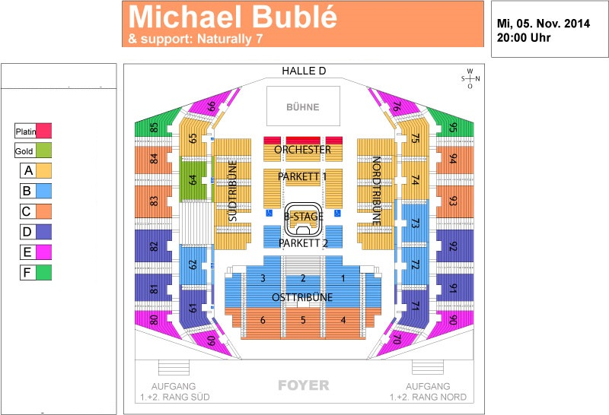
Ponturi de vacanta:
* Vizitati `Hundertwasserhaus`: Aceasta casa, terminata in martie 1986, cu turnuri ca de moschee, acoperis verde si fatada multicolora, a fost proiectata de artistul austriac Friedensreich Hundertwasser si este astazi unul dintre cele mai vizitate locuri ale orasului. Desi interiorul nu poate fi vizitat (aici locuiesc peste 200 de persoane in 50 de apartamente), aveti ocazia sa admirati unicitatea acestei constructii din exterior, intreaga zona fiind amenajata in scop turistic cu numeroase cafenele si magazine de suveniruri. Muzeul KunstHausWien, aflat in imediata apropiere a Hundertwasserhaus, adaposteste o expozitie cu caracter permanent a operelor lui Friedensreich Hundertwasser si, totodata, este si locul unde sunt organizate expozitii temporare ale altor artisti;
* Cafenele, ceainarii, crame...: Nu ocoliti localurile vieneze! Aveti ocazia sa experimentati cele mai originale produse ale localnicilor, marea majoritate fiind rezultatul unor retete transmise din generatie in generatie de-a lungul sutelor de ani (Haas&Haas Teehaus – situata in spatele Stephansdom, intr-o veche manastire, aceasta ceainarie serveste 12 tipuri de dejunuri delicioase/ Augustiner-Keller – situata intr-o pivnita dedesubtul Albertinei/ Cafe Mozart – deschisa in 1791 in memoria lui Mozart/ Plachutta – specialistul in carne de vita din oras);
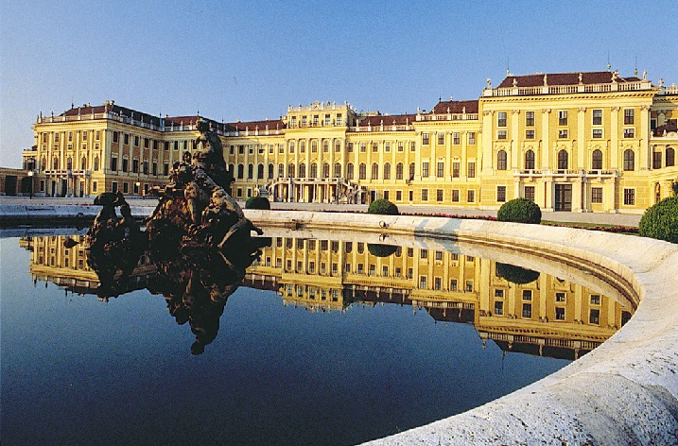
Conditii de anulare:
- in cazul in care turistul decide sa anuleze pachetul turistic la orice moment dupa ce rezervarea a fost confirmata, se vor aplica penalizari de 100% din costul biletelor de concert/ evenimente sportive/ spectacole, aceste servicii nefiind returnabile, indiferent de momentul efectuarii anularii; calcularea costurilor efective pentru biletele de acest tip se va face dupa transmiterea unei rezervari ferme si la solicitarea turistului; pentru toate celelalte servicii achitate, se vor lua in calcul penalizari conform acestui document:
a) cu 30 de zile inainte de plecarea in excursie nu se percep penalizari (exceptie fac biletele de intrare la eveniment, la care se face referire mai sus)
b) intre 30-16 zile inainte de plecarea in excursie se percep penalizari de 50% din costul serviciilor de cazare, transport, excursii optionale etc, (exceptie fac biletele de intrare la eveniment, la care se face referire mai sus)
c) sub 16 zile penalizare 100% din costul excursiei
- acest document reprezinta anexa la contractul cu turistul iar turistul trebuie sa fie instiintat cu privire la conditiile de rezervare si sa semneze anexa impreuna cu contractul turistic;
Conditii de plata
- Plata avansului de 50% din valoarea pachetului se face la efectuarea rezervarii. Plata finala a pachetului turistic trebuie facuta cu 4 saptamani inainte de data inceperii programului. Daca rezervarea pachetului este operata cu mai putin de 4 saptamani, plata integrala este datorata in termen de maxim 24 de ore

Nota:
- tarifele din tabel sunt exprimate in EUR/ persoana/ pachet;
- perioada de cazare in Viena este 04 – 06 noiembrie 2014; prelungirea sau modificarea perioadei de cazare este posibila, iar pentru recalcularea pachetului turistic, va rugam sa ne contactati telefonic sau pe email;
- concertul sustinut de Michael Buble la Viena are loc in sala `Wiener Stadthalle – Halle D` in data de 05 noiembrie 2014, cu incepere de la ora locala 20.00; biletele incluse in oferta sunt de categoria F (loc pe scaun, culoare VERDE pe harta de mai sus);
- sectoarele 85 si 95 cu bilete de categorie F (culoare VERDE pe harta de mai sus), respectiv sectoarele 66 si 76 cu bilete de categorie E (culoare ROZ pe harta de mai sus) sunt cu vizibilitate limitata!!!
- biletele pentru acest eveniment nu se comercializeaza decat in cadrul pachetului turistic promovat de agentie (care sa cuprinda cazare si/ sau transport)!!!
- clasificarea hotelurilor este in conformitate cu standardele existente in tara respectiva si poate sa nu coincida cu normele de clasificare din Romania;

Data: ____________ Semnatura turist: _____________

